Nama : Mohammad Izza Hakiki

NIM : 24060123140139

Kelas : C1

Pengumpulan Post Test PBO Lab C1

1. Screenshoot kode yang dibuat, dan screenshoot outputnya

Pegawai.java

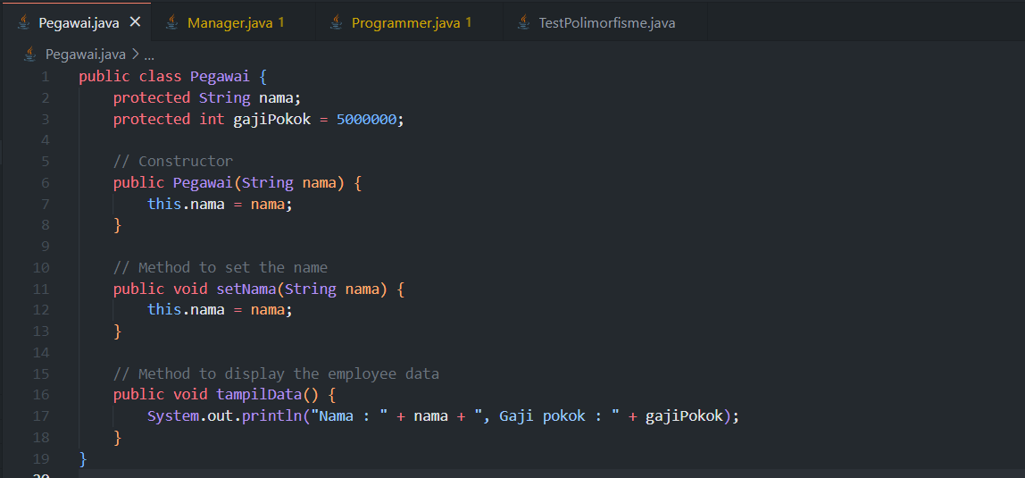

Manager.java

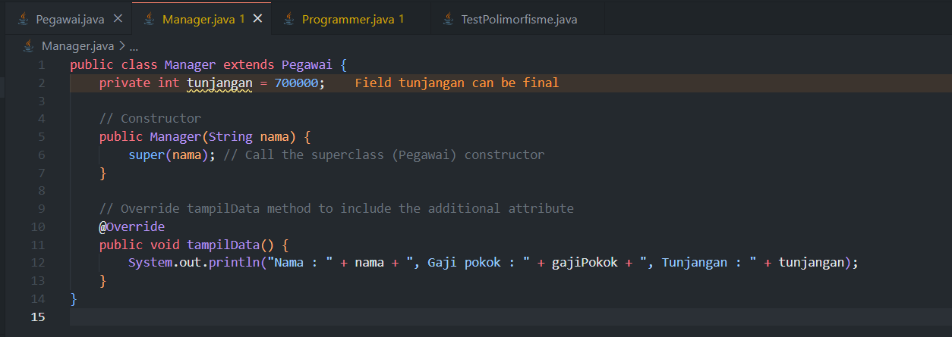

Programmer.java

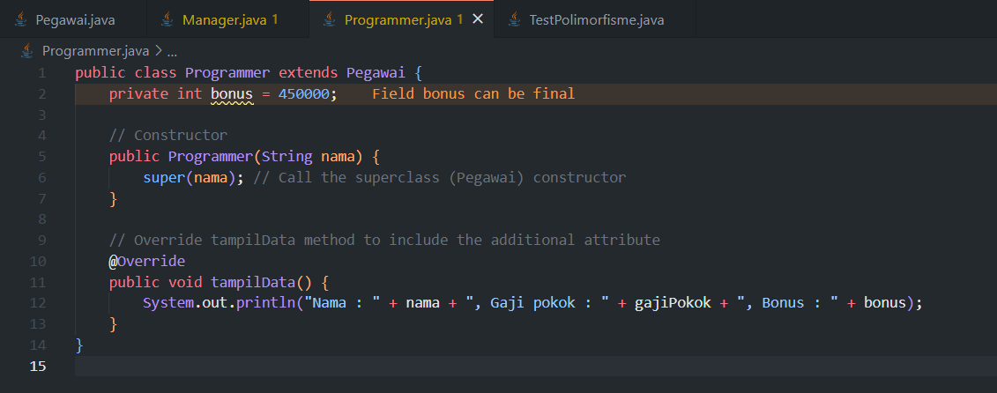

TestPolimorfisme.java

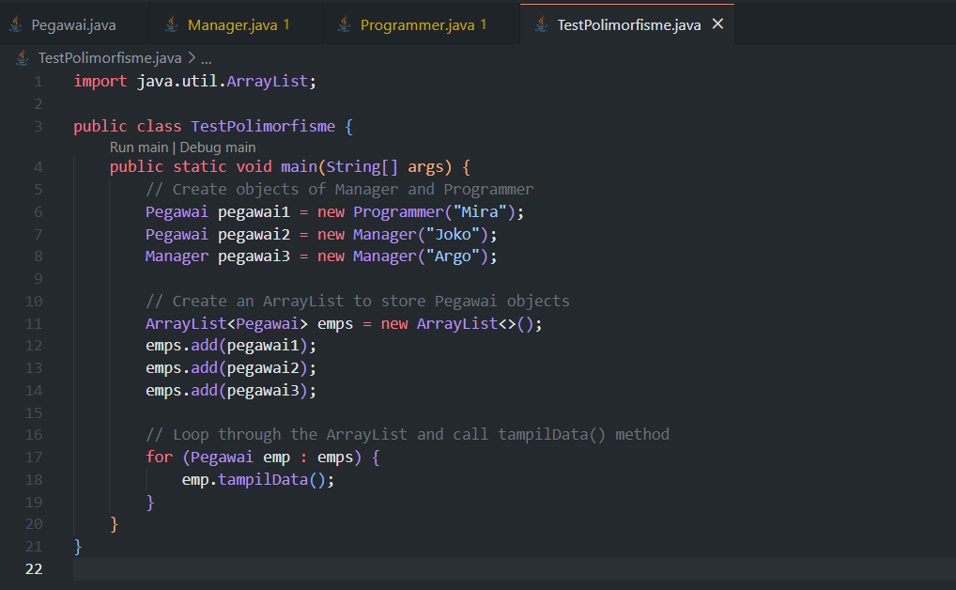

Outputnya : 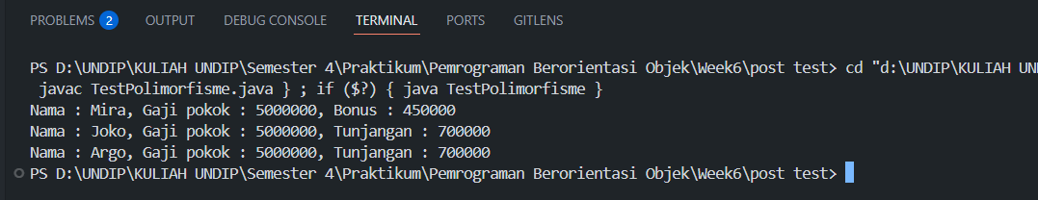

2. Jelaskan manfaat polimorfisme pada kasus ini.

Polimorfisme disini membuat kelas turunan yaitu programmer dan manajer lebih fleksibel seakan-aka mereka kelas induk. Dalam ArrayList<Pegawai>, kita bisa menyimpan objek dari kelas Manajer dan Programmer secara bersamaan tanpa harus membuat dua array terpisah. Selain itu, pemanggilan metode juga akan otomatis disesuaikan oleh java, seperti saat emp.tampilData() dipanggil, Java secara otomatis akan memilih implementasi metode dari kelas yang sesuai (Programmer atau Manager), walaupun referensinya bertipe Pegawai.

3. Apabila pada main program perlu menambahkan pegawai4 dan pegawai5! Apa permasalahan yang muncul jika diterapkan tanpa polimorfisme (inclusion)?

Jika tanpa polimorfisme, maka list untuk menyimpan objek pegawai dan manajer juga harus dibedakan. Selain itu, pemanggilan dari tiap objek harus terpisah sesuai kelas nya yaitu manajer atau pegawai.